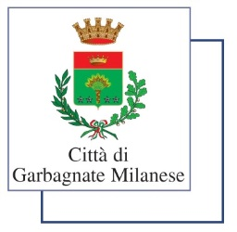 | COMUNE DI GARBAGNATE MILANESE  Settore Servizi Amministrativi, Istituzionali,  Al Cittadino, IT e Comunicazione  Servizio Provveditorato, Gare d’Appalto e Contratti

In relazione alla seguente procedura pubblicata su Sintel:

AVVISO ESPLORATIVO PER MANIFESTAZIONE DI INTERESSE PER

PROCEDURA NEGOZIATA SENZA PREVIA PUBBLICAZIONE DI UN BANDO DI GARA, AI SENSI DELL’ART. 36, COMMA 2, LETT. A) DEL D. LGS. 18 APRILE 2016 N. 50, FINALIZZATA ALLA SOTTOSCRIZIONE DI ACCORDO QUADRO CON UN UNICO OPERATORE ECONOMICO (ART. 54, COMMA 3, D. LGS. N. 50/2016) PER L’AFFIDAMENTO DELLA FORNITURA DI COMPOSIZIONI FLOREALI PER IL COMUNE DI GARBAGNATE MILANESE, PER LA DURATA DI ANNI 2 (DAL 15/04/2020 AL 14/04/2022) CON OPZIONE RINNOVO PER ALTRI DUE ANNI CIG Z032C6001B CPV 03121210-0

SI COMUNICA QUANTO SEGUE:

I termini ordinatori e perentori concernenti la presente procedura di manifestazione di interesse formeranno oggetto di successiva comunicazione che verrà pubblicata sul sito istituzionale dell'ente non appena sarà venuta meno la necessità di adottare misure straordinarie per fronteggiare l'emergenza covid-19. Si invita a monitorare il profilo committente alla sezione bandi di gara a far data dal 16 aprile 2020.

Garbagnate Milanese, 07/04/2020

IL RUP
DIRETTORE DEL SETTORE SERVIZI AMMINISTRATIVI, ISTITUZIONALI,
AL CITTADINO, INNOVAZIONE TECNOLOGICA E COMUNICAZIONE
DOTT. ROBERTO CANTALUPPI

